**Mad og måltidspolitik for Børnehuset Spiretoppen**

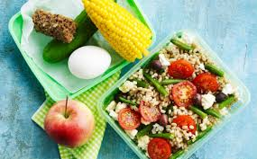 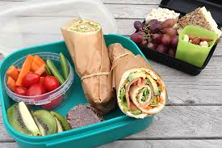

**Hvorfor skal vi have en mad og måltidspolitik?**

Forældrene afgør hvad de giver deres barn med i madpakken.

Børnene vælger rækkefølgen af hvilken mad i madpakken de spiser først.

I starten af måltidet, har vi ti minutters positiv madro, så børnene har ro til at smage og spise deres mad i eget tempo.

Medarbejderne forstærker samtalerne positivt om maden, for både at give børnene mod til at smage nye fødevarer og glæden ved mad.

Børns sundhed og velfærd er først og fremmest et forældreansvar, men det er også et fælles ansvar, da børnene opholder sig i børnehaven mange timer hver dag.

Derfor ønsker Spiretoppens personale og bestyrelse at sikre, at børnene i børnehaven får en sund og varieret kost, der giver en jævn forbrænding dagen igennem, så vi har glade og aktive børn, der trives.

Denne kostpolitik er udarbejdet med afsæt i ”Overordnet mad- og måltidspolitik i Aabenraa Kommune”.

**Formiddagsmad**

Hvis børnene bliver sultne må de gerne tage noget mad fra deres madpakke.

Ca. kl. 9.00 sætter vi os til bordene, hvor alle børnene får mulighed for at spise noget fra deres madpakke. Beregn derfor mad til både formiddag og frokost.

**Frokost**

Cirka kl. 11-11.30 spises frokost – børnenes medbragte madpakker.

**Frugt**

Spiretoppen har en forældrebetalt frugtordning, så børnene får tilbudt et varieret udbud af frugt, grøntsager, brød/ knækbrød og smør/ smøreost hver dag. Frugt og grønt skæres i mundrette stykker, da vi har erfaret, at børnene spiser mere og varieret, når frugten er skåret.

I vuggestuen suppleres med grød af forskellig slags.

**Maddage**

Som en del af Spiretoppens pædagogiske tilbud laver børn og voksne nogle gange mad sammen. Vi køber ind til retten sammen med børnene. I den forbindelse kommer vi rundt om emner som f.eks. ”hvor kommer maden fra”, ”hvad er god hygiejne” og ”hvordan dækker man bord og rydder af”. Samtidig ønsker vi også at benytte maddagene til at lære børnene om socialt samvær i forbindelse med måltiderne og om forskellige madkulturer.

**Drikkevarer**

Ved alle måltider tilbydes der vand, og derudover tilbydes der økologisk minimælk til frokost.

**Ved festlige lejligheder**

Fødevaredirektoratet anbefaler, at børn ikke får slik, chips og søde drikke til hverdag.

Ved særlige lejligheder, såsom fødselsdage og officielle fester i børnehaven, skal der være plads til lidt lækkerier. Forældre og arrangører opfordres til også at tænke i sunde alternativer. Det kunne f.eks. være frugtspyd og lignende.

Personalet på stuen hører meget gerne, hvad forældrene har tænkt sig at servere til børnenes fødselsdage, så vi sammen kan vurdere, om det er ”for meget af det gode”.

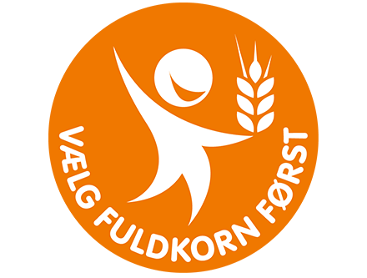

**Gode idéer til madpakken**

Fødevarestyrelsen anbefaler, at madpakken består af

* rugbrød eller groft brød. Kig efter fuldkornsmærket når du vælger rugbrød, toast, knækbrød eller boller til madpakken
* magert pålæg, f.eks. frikadelle, kalkunbryst, leverpostej, æg og ost
* fisk, f.eks. fiskefrikadelle, makrel i tomat og torskerogn
* grønt, f.eks. agurk, gulerod, cocktailtomater, peberfrugt,
* radiser og ærter
* frugt, f.eks. blommer, melon, vindruer, tørrede abrikoser og nødder.

**Lidt sødt?**

Vil du gerne give dit barn lidt ”sødt” med i madpakken, foreslås et enkelt stykke groft brød med pålægschokolade.

**Sundhedsstyrelsens 10 kostråd**

* Spis varieret, ikke for meget og vær fysisk aktiv
* Spis frugt og mange grøntsager
* Spis mere fisk
* Vælg fuldkorn
* Vælg magert kød og kødpålæg
* Spis mindre mættet fedt
* Vælg magre mejeriprodukter
* Drik vand
* Spis mad med mindre salt

Opdateret af Forældrebestyrelsen august 2024

Vedtaget til p-møde september 2024

